Jógyakorlat gyűjtemény- Izland Zsuponyó Ágnes
1; Értékelőcsillag
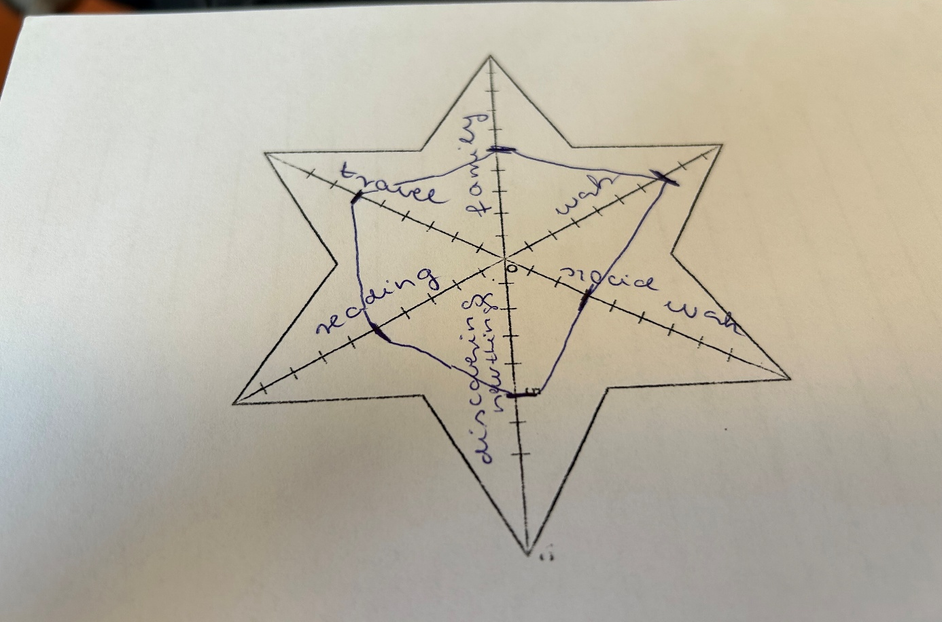
A feladat menete: A csillag hat ágán minden tanuló beír egy értékelendő területet, a példa alapján én a szociális életet, az utazást, olvasást, munkát, új dolgokat és a családot választottam. Ezt követően minden területnél behúzza a vonalat, ahogyan azt értékeli. Ezután kialakítja a belső vonalat, amelynél látványosan kirajzolódik, melyik terület értékei magasabbak, melyek alacsonyabbak.
Időtartam: 5 perc
Korosztály: ajánlott 4-12. osztályig
Tanórai felhasználás: főként etika és osztályfőnöki órákon, a tanóra végén értékelésként
Fejlesztendő kompetenciaterület: önreflexió, ítélőképesség, kritikus gondolkodás
Munkaforma: önálló munka, de a feladat elvégzése után akár interaktívan be lehet mutatni a csillagokat egymásnak az osztályban.

2; Ismerd meg a társadat játékosan!
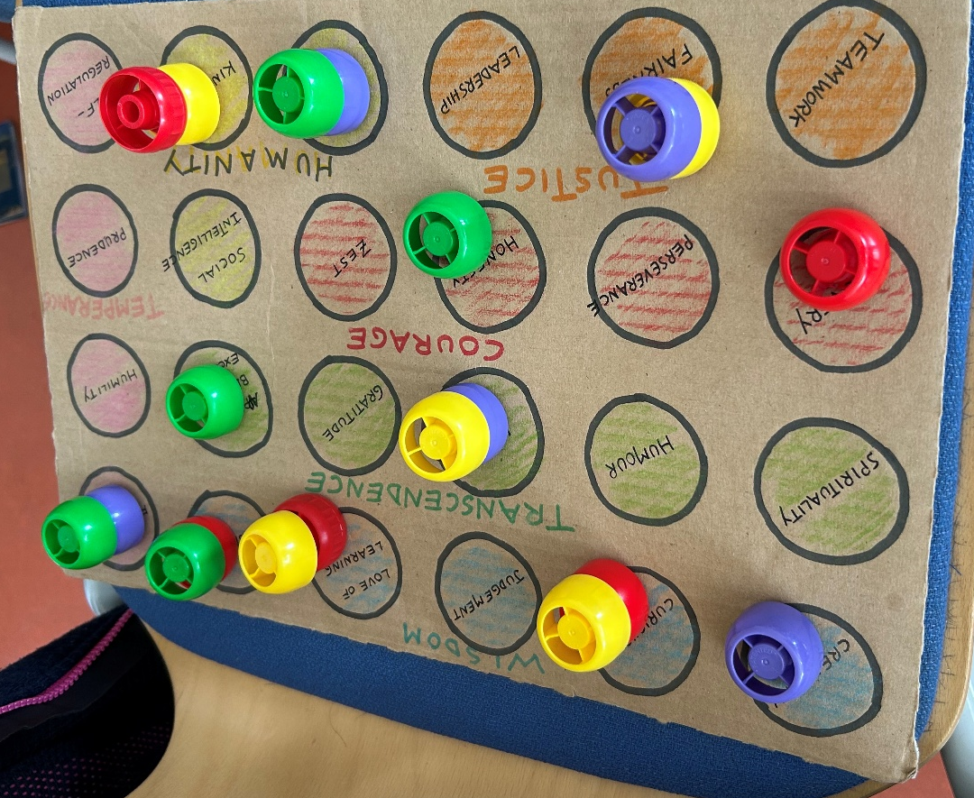
A feladat menete: Az osztályt 4-5 fős csoportokba rendezi a tanár. Egy nagyobb kartonlapra (de bármilyen jó), felír a pedagógus előzetesen (vagy a diákok az órán) tulajdonságokat. (Kb. 15 db-ot). Minden tanuló kap 5 azonos színű korongot és el kell helyeznie mindenkinek a korongjait azoknál a tulajdonságoknál, amely szerinte rá jellemző. A kép alapján, ha több tanuló ugyanoda teszi a korongját, akkor egymásra kell rakniuk őket. Ezzel a feladattal egyrészt a tanár felmérheti, ki-milyen tulajdonságokkal rendelkezik, mennyire könnyen dönt az ilyen helyzetben és mennyire ismeri önmagát. A társak egymásról pedig szintén tanulnak és könnyebb lesz barátkozniuk. A korongok kirakása után az osztály megbeszélheti, ki mit és hogyan választott, kialakulhat egy párbeszéd az osztályban.
A játék időtartama: 15-20 perc
Korosztály: 5-12. osztály
Fejlesztő terület: önértékelés, szóbeli kifejezőkészség, szociális készségfejlesztés
Tantárgy: osztályfőnöki óra, etikaóra
Munkaforma: csoportmunka
Jógyakorlat gyűjtemény- Nizza- Zsuponyó Ágnes
1; Origamizz!
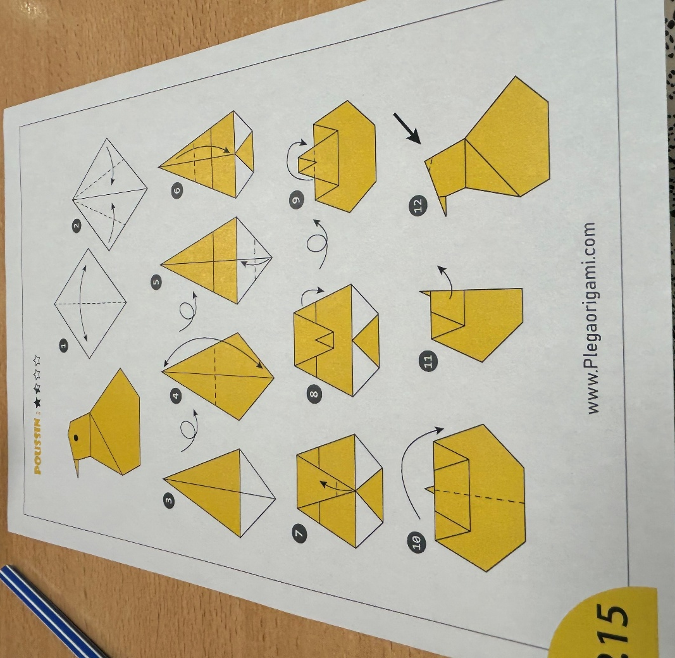
https://plegaorigami.com oldalról letölthetők az alábbi minták, amely könyv formájában meg is vásárolható az iskoláknak.
A feladat menete: a tanár kiosztja a diákoknak az origami-feladatokat, diákok képességeihez mérten különböző nehézségűt. Az a feladat, hogy a megfelelő lépések alapján ki kell rakni a figurát.
Időtartam: 45 perc és képességtől függően több feladványt is meg lehet oldani.
Korosztály: 1-12. osztály
Fejlesztendő területek: motorikus képességek, logikus gondolkodás, kreativitás
Tantárgyi felhasználás: technikaóra, rajzóra

2; Készíts farsangi maszkot papírtálcából és növényekből!

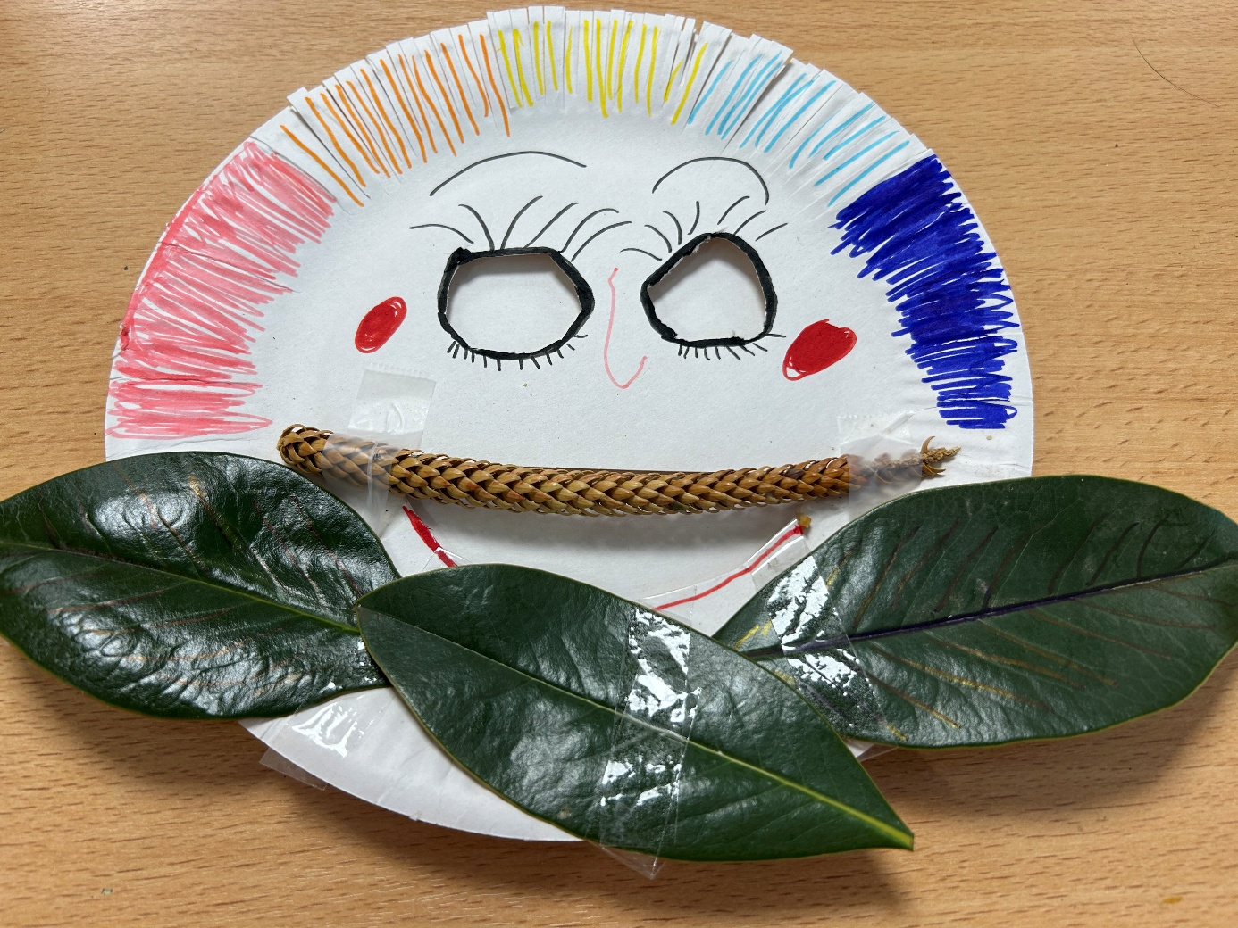
A feladat menete: a tanulók előzetesen gyűjtenek természeti alapanyagokat (pl. falevelet, tobozokat, stb), amit felhasználnak a maszkhoz. Ezt lehet egy előtte lévő rajzórán vagy akár az iskolába menet is gyűjteni. A tanár kioszt minden tanulónak egy papírtányért, és a maszk készítéséhez a szükséges eszközöket (ollót, ragasztót, színeseket). Ezt követően egész órán dolgozhatnak az alkotáson.
Időtartam: 45 perc
Tantárgy: rajzóra, technikaóra
Korosztály: 1-12. osztály
Fejlesztendő területek: finommozgások, kreativitás fejlesztése
Munkaforma: önálló munka

